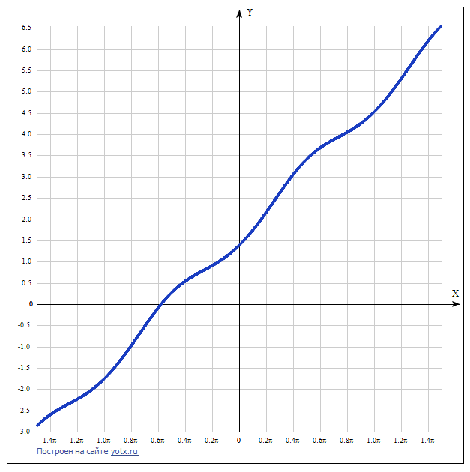

x y

-1.4π -2.6

-1.2π -2.24

-1.0π -1.75982

-0.8π -0.98

-0.6π -0.09

-0.4π 0.54

-0.2π 0.9

0 1.38177

0.2π 2.16

0.4π 3.05

0.6π 3.68

0.8π 4.04

1.0π 4.52337

1.2π 5.3

1.4π 6.19

График производной функции – периодическая кривая с периодом 2пи.

